Il n’y a qu’un service dans la liste déroulante.
Mettre un champ libre ou autres si le service n’est pas trouvé dans la liste

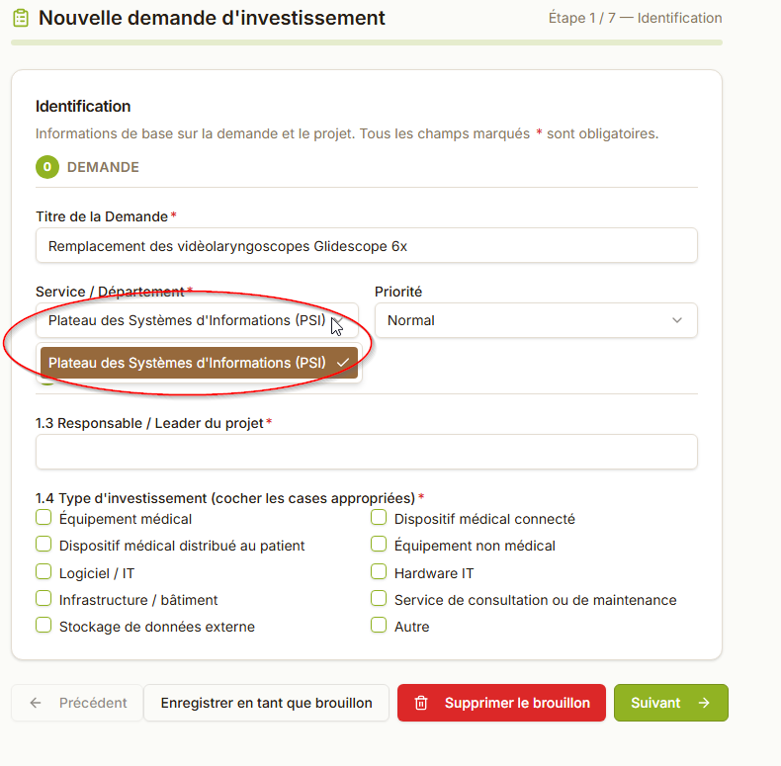

Ne pas mettre ces deux champs comme obligatoire
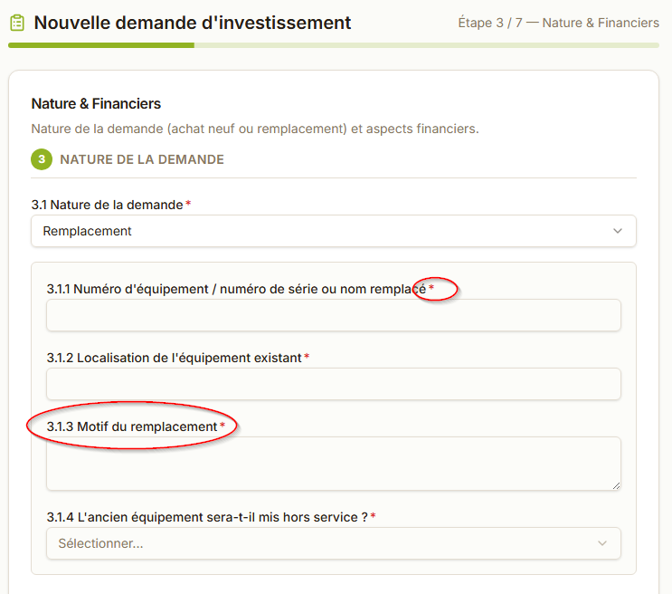

Ne pas mettre ces champs comme obligatoire et mettre la possibilité de télécharger un autre fichier (catégorie autre)
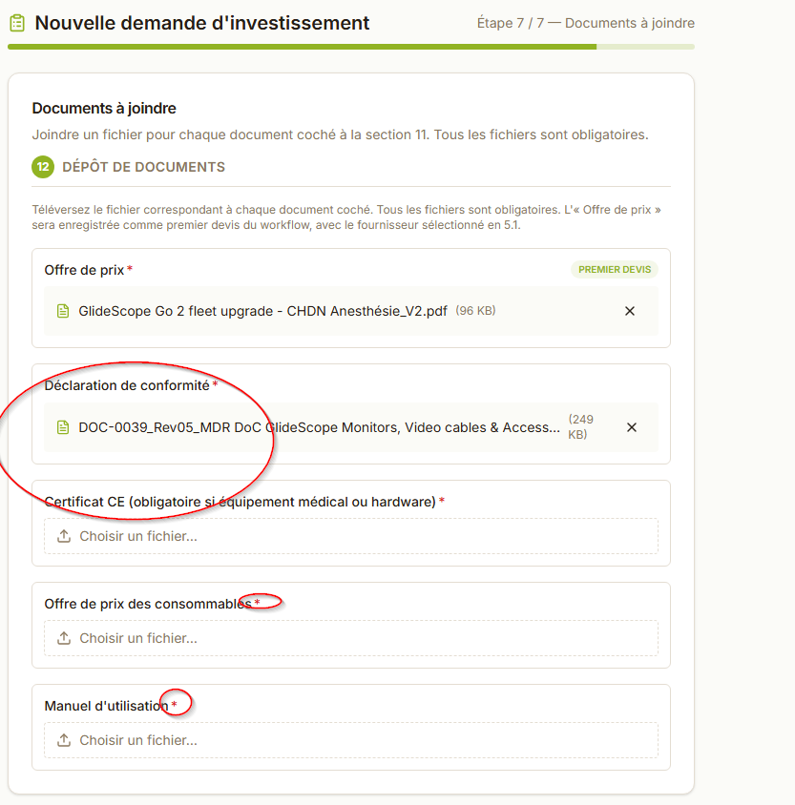

Message d’erreur pour sauver
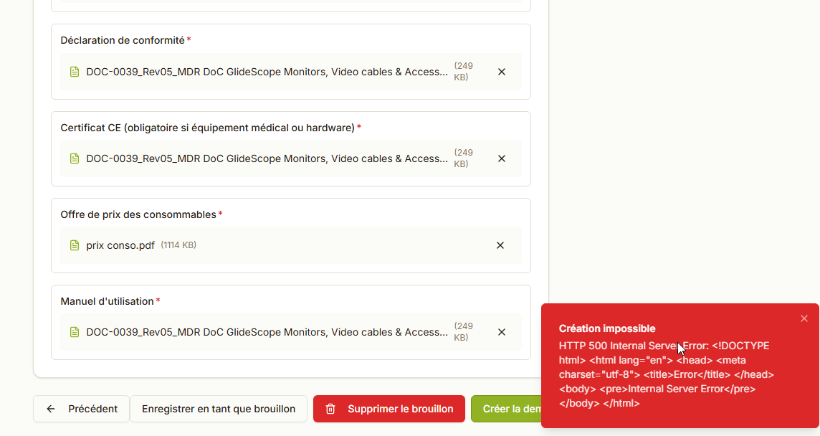

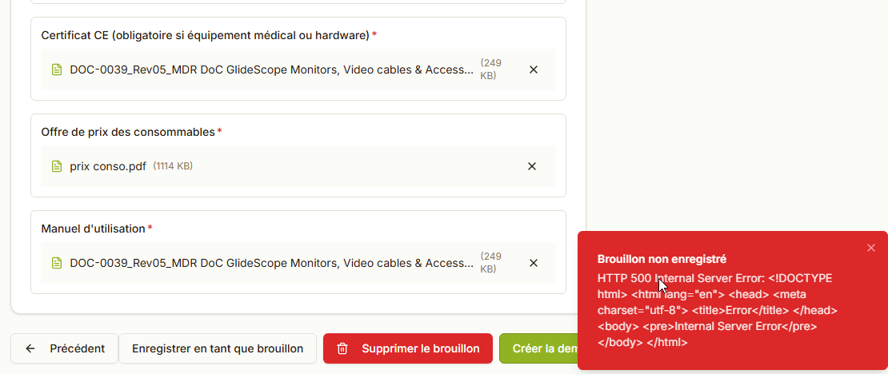

Si une des 3 possibilités ci-dessous sont cochées alors il faudrait un mail qui soit envoyer à invest@chdn.lu (Lara/Eva et moi)
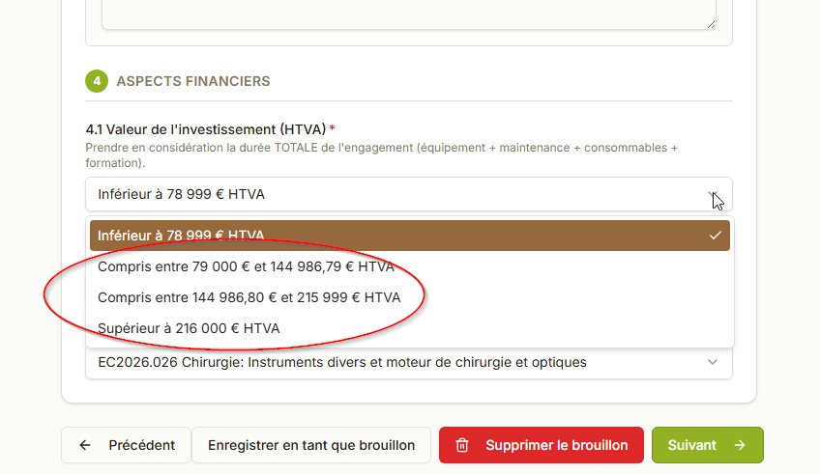

Si ces deux champs sont cochés, il faudrait un mail qui soit envoyé au PSI
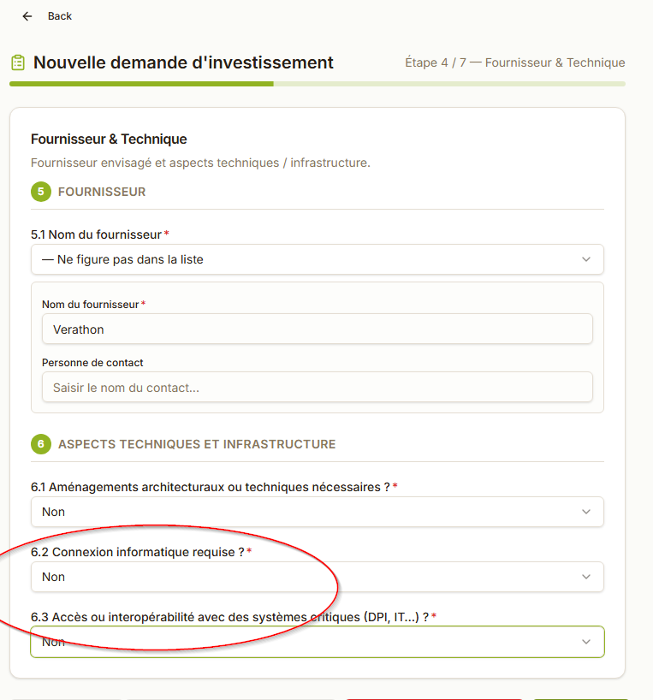

Si champs cochés alors un email à la DPO
Si champs : « gaz ou produits chimiques » cochés alors mail à sécurité@chdn.lu
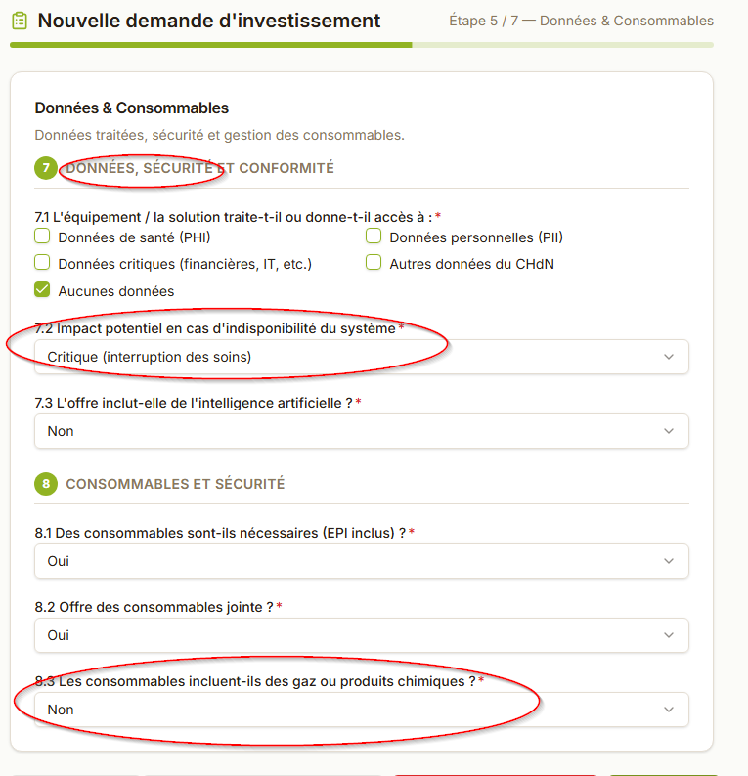

Si champs maintenance coché, mail vers gmao@chdn.lu
Si champs nettoyage/désinfection, email vers hygiénistes
Si champs stéri coché, email vers stéri
